**Территориальное общественное самоуправление**

**«Пионер» (п.Ангарский ул.Урицкого д.1-6; ул.Юбилейная, д.1-10; ул.Механизаторская, д.1-д.20, муниципальное образование «Ангарский», Аларский район, Иркутская область)**

**СОЦИАЛЬНЫЙ ПРОЕКТ**

**«НЕСКУЧНАЯ БЕСЕДКА»**

**Руководитель проекта: председатель Совета территориального общественного самоуправления «Пионер» Тумакова О.Н.**

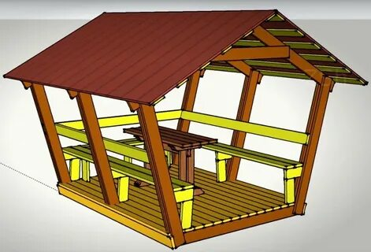

**Адрес: Иркутская область, Аларский район, п.Ангарский, ул.Урицкого, д.2 кв.1**

**Телефон: 89041119641**

**2023 год**

**Проект территориального общественного самоуправления «Пионер» п.Ангарский Аларского района Иркутской области**

**«Нескучная беседка»**

**Раздел I. Общая информация**

1. Наименование и место нахождения территориального общественного самоуправления.

Территориальное общественное самоуправление «Пионер», п.Ангарский, муниципальное образование «Ангарский», Аларский район, Иркутская область.

1. Наименование проекта

«Нескучная беседка».

1. Дата начала реализации проекта

01 июня 2023 года.

1. Дата окончания реализации проекта

30 сентября 2023 года.

1. Территория реализации проекта

Проект будет реализован на территории ул.Урицкого д.1-д.6; ул.Юбилейная, д.1-д.10, ул.Механизаторская д.1-д.20 п.Ангарский.

1. Охват населения

Планируется привлечь для реализации проекта 62 жителя, входящих в состав ТОСа, из них 2 несовершеннолетних в возрасте от 16 до 18 лет. Также свою помощь в реализации проекта предлагают депутаты Думы муниципального образования «Ангарский» в количестве 9 человек, общественные организации, Совет ветеранов муниципального образования «Ангарский» в количестве 9 человек и Совет женщин муниципального образования «Ангарский» в количестве 5 человек.

1. Использование механизмов волонтерства.

При этом также планируется привлечение сил волонтерского движения: волонтерский отряд «Импульс» в количестве 15 человек.

1. Использование благотворительности

Планируется использование благотворительных средств в 42 400 (сорок две тысячи четыреста) рублей.

1. Социальное партнерство

В рамках социального партнерства планируется участие ИП Морозова Н.Г., КФХ Хоботовой Ю.В., КФХ Мутина Б.А. на основе соглашений о безвозмездном выполнении работ (оказании услуг).

1. Информационная поддержка проекта

Информационная поддержка проекта, которая позволит наиболее эффективно донести основные идеи проекта и максимально охватить целевую аудиторию, будет осуществляться посредством социальных сетей. Создана группа в приложении для смартфонов Вайбере, в которую входят 100% членов ТОС «Пионер». Все объявления и сам проект планируется разместить на официальном сайте администрации муниципального образования «Ангарский» в информационно-телекоммуникационной сети «Интерент» ([httpрскs://ангаий-адм.рф/](https://ангарский-адм.рф/)), также посредством печатного средства массовой информации «Ангарский вестник» и муниципальной газеты «У реки, у Ангары».

1. Общая стоимость проекта

Общая стоимость проекта составляет 284 946 (двести восемьдесят четыре тысячи девятьсот сорок шесть) рублей.

1. Сумма, запрашиваемая из бюджета на реализацию проекта

Сумма, запрашиваемая на реализацию социального проекта «Нескучная беседка» из бюджета – 150 000 рублей.

**Раздел II. Сведения о проекте**

1. Описание проблемы, на решение которой направлен проект.

Поселок Ангарский расположен в живописном месте – на берегу реки Ангары. Это один из самых экологически чистых населенных пунктов Аларского района (в 2022 году поселок занял 1 место в районном конкурсе по благоустройству). Появившиеся в нем детские площадки заметно изменили облик поселка и обеспечили его жителей (и детское, и взрослое население) возможностью проводить свой досуг с пользой в специально отведенных для этого местах.

ТОС «Пионер», благодаря выигранному в 2020 году гранту на реализацию проекта «Стадион через дорогу» и помощи со стороны администрации поселения, оборудовал прекрасную площадку, которая очень быстро стала излюбленным местом отдыха буквально всех жителей поселка.

Здесь имеется волейбольная площадка, детское игровое оборудование, уличные тренажеры, установлены скамейки, посажены деревья (которые, правда, пока не могут защитить от солнца), летом на площадке разбиваются клумбы.

Но нам очень не хватает беседки, где можно было бы укрыться от солнцепека или от дождя и ветра, просто собраться, чтобы обсудить какие-либо вопросы, пообщаться. Здесь можно будет проводить различные мероприятия: час поэзии, квизы и многое другое.

А еще мы планируем собрать настольные игры, которые имеются во многих семьях членов нашего ТОСа и которые по разным причинам в настоящее время не используются, а также приобрести новые, чтобы «оторвать» детей от телефонов, планшетов, компьютеров и увлечь живым общением на свежем воздухе. Планируется приобрести шахматный стол со скамейками. За ним можно будет играть не только в шахматы, шашки (на крышке стола будет размещена шахматная доска), но и в другие настольные игры.

Настольные игры очень полезны не только для детей, но и для взрослых. Они позволят сблизить и объединить людей разных возрастов, научат общаться, дадут хороший эмоциональный заряд. Неслучайно в развлекательных центрах многих городов сегодня большой популярностью пользуется организация таких игр, как «Монополия», «Мафия» и другие, которые были популярны много лет тому назад. Пусть и у наших жителей будет такая возможность!

Мы уверены в том, что наша беседка будет востребована жителями всех возрастов и, действительно, оправдает свое название – «нескучная беседка».

1. Цели проекта

Цель проекта: Организация досуга жителей поселка, создание условий для самореализации и повышения творческой, физической, общественной активности жителей п.Ангарский.

1. Задачи проекта
2. создание условий для организации досуга жителей поселка;
3. вовлечение жителей разных возрастных групп в культурную жизнь поселка, создание условий для их самореализации.
4. Календарный план работ по проекту

|  |  |  |  |  |
| --- | --- | --- | --- | --- |
| № | Мероприятие | Описание работ | Исполнитель | Срок выполнения |
| 1 | 2 | 3 | 4 | 5 |
| 1 | Бухгалтерское сопровождение проекта | Составление сметы планируемых расходов на реализацию проекта | Бухгалтер МБУК «ИКЦ МО «Ангарский»  (по договору безвозмездного оказания услуг) | Январь |
| 2 | Приобретение необходимых материалов для строительства беседки | 1) Приобретение пиломатериалов, гвоздей, краски для строительства беседки  2) Приобретение шифера для крыши. | Председатель ТОС | Май-июнь |
| 3 | Подготовка земельного участка под строительство беседки | Расчистка территории, выравнивание площадки | Члены ТОС, волонтеры. | май |
| 5 | Строительство беседки | Установка фундамента; возведение каркаса; установка крыши; укладка пола; обшивка стен. | Члены ТОС, волонтеры | Июнь-июль |
| 5 | Приобретение специальных столов для игры в шахматы, шахмат, настольных игр | Приобретение двух уличных столов для одновременной игры четырех человек; двух комплектов шахмат, приобретение настольных игр. | Председатель ТОС | август |
| 6 | Торжественное открытие «Нескучной беседки» | Торжественное открытие «Нескучной беседки» с привлечением населения поселка, предпринимателей, прессы | Председатель ТОС | сентябрь |
| 7 | Проведение мероприятий | Проведение культурно-массовых мероприятий | Председатель ТОС | Один раз в неделю май-сентябрь |
| 8 | Проведение шахматных турниров | Проведение шахматных соревнований | Председатель ТОС | 9 мая;  12 июня;  1 сентября |
| 9 | Проведение командных игр («Монополия», «Мафия» и др.) | Проведение командных игр с участием жителей поселка | Председатель ТОС | Один раз в месяц |

17.Описание процесса реализации проекта

Проект планируется реализовать на территории детской игровой площадки, расположенной в п.Ангарский, в начале улицы Урицкого, рядом с д.4 площадью 2450 кв.м.. Для функционирования «Нескучной беседки» необходимо возвести деревянную беседку с одной глухой стеной и тремя закрытыми наполовину стенами, с крышей из шифера и деревянным полом.

Уборка и выравнивание территории под строительство беседки, формирование её основания, а также ее строительство и последующая покраска планируется произвести силами жителей, проживающих на территории ТОС «Пионер», а также путем привлечения сил волонтерского отряда «Импульс» и всех желающих помочь в проведении работ. Техника для планировки территории под площадку, вывоза излишек грунта и мусора будет предоставлена крестьянским (фермерским) хозяйством Мутина Б.А.. Это же сельскохозяйственное предприятие предоставит песчано-гравийную смесь для отсыпки основания беседки. Индивидуальный предприниматель Морозова Н.Г. приобретет краску и кисти. На эти мероприятия будут направлены собственные и привлеченные средства ТОС в сумме 109 746 (сто девять тысяч семьсот сорок шесть) рублей.

Необходимые для строительства материалы будут приобретены на средства субсидии (на сумму 120 000 (сто двадцать тысяч) рублей).

В целях организации досуга детей и взрослых планируется приобрести шахматный стол со скамьями (на средства субсидии), настольные игры, двух комплектов шахмат (на собственные средства членов ТОС) на сумму 31 200 (двадцать три тысячи двести) рублей.

Доставка пиломатериала и приобретенного спортивного инвентаря будет осуществлена КФХ Хоботовой Ю.В. по соглашению о безвозмездном оказании услуг на сумму 24 000 (двадцать четыре тысячи) рублей.

В дальнейшем планируется проводить в период с мая по октябрь культурно-массовые мероприятия для всех желающих, шахматные турниры, командные игровые состязания и т.д. Таким образом, реализовав проект, жители поселка получат возможность проводить свой досуг в «Нескучной беседке» на протяжении многих лет.

18.Финансирование проекта

1) Смета проекта

|  |  |  |  |  |
| --- | --- | --- | --- | --- |
| №  п/п | Наименование расходов | Единица  измерения | Кол-во | Сумма, руб. |
| 1 | **Расчистка территории площадки, планировка территории:** |  |  |  |
| Использование труда добровольцев на безвозмездной основе | чел./ч. | 20/3 | 15 291 |
| Использование трактора КФХ Мутина Б.А. на безвозмездной основе для вывоза излишек грунта | ч. | 2 | 3 000 |
| 2 | **Строительство беседки** |  |  |  |
| Приобретение песчано-гравийной смеси для устройства подсыпки основания беседки | т. | 3 | 5 000 |
| Приобретение материалов на средства субсидии:  - брус 10*12*4  - доска обрезная 200*40*6  - доска обрезная 100*25*6  - шифер  - гвозди | куб.м.  куб.м.  куб.м.  шт.  кг | 0,5  2  2,5  20  3 | 30 000  40 000  35 000  12 000  3 000 |
| Приобретение материалов по соглашению о безвозмездном выполнении работ (оказании услуг, помощи) ООО ИП Морозова Н.Г.:  - краска;  -кисти | кг  шт. | 15  10 | 8 000  2 000 |
| Доставка приобретенных материалов из п.Кутулики г.Черемхово по соглашению о безвозмездном выполнении работ (оказании услуг) КФХ Хоботовой Ю.В | руб./ч. | 6 | 12 000 |
| Использование труда добровольцев | чел./ч. | 60/5 | 76 455 |
| 3 | **Установка спортивного оборудования:** |  |  |  |
|  | Приобретение уличного шахматного стола со скамьями на средства субсидии | шт. | 1 | 22 000 |
|  | Доставка уличного шахматного стола со скамьями из г.Иркутска по соглашению о безвозмездном выполнении работ (оказании услуг) с КФХ Хоботовой Ю.В. | руб./ч. | 6 | 12 000 |
|  | Приобретение комплектов фигур шахмат без доски на средства членов ТОС | шт | 2 | 1 200 |
|  | Приобретение настольных игр на средства субсидии | шт | 10 | 8 000 |
| ИТОГО: | |  |  | 284 946 |

1. Источники финансирования проекта

|  |  |  |
| --- | --- | --- |
| №п/п | Источники финансирования проекта | Сумма. Руб. |
| 1 | Средства областного бюджета | 150 000 |
| 2 | Собственные средства ТОС | 92 946 |
| 3 | Привлеченные (иные) средства | 42 000 |
| ИТОГО: | | 284 946 |

19. Ожидаемые результаты

Реализация данного проекта будет способствовать вовлечению широких масс местного населения, от молодежи до лиц пенсионного возраста, в решение вопросов местного значения, пробуждению активности широких масс населения. Совместная работа граждан будет способствовать дальнейшей консолидации местного сообщества.

Каждый житель поселка получит возможность проводить досуг с пользой на свежем воздухе практически полгода: с мая по сентябрь включительно.

Появится место, где можно будет провести мероприятия для небольшого количества людей в любую погоду.

Красивая беседка украсит имеющуюся детскую спортивную площадку и сделает ее еще более многофункциональной и востребованной.

За функционированием «Нескучной беседки» и сохранностью игрового инвентаря будут следить участники ТОС «Пионер».

Визуализация ожидаемого результата

В проекте обустройства спортивной площадки в п.Ангарский представлены аналоговые материалы. Точный выбор для установки будет сделан на момент приобретения в случае получения субсидии на реализацию данного проекта.

1. Строительство беседки

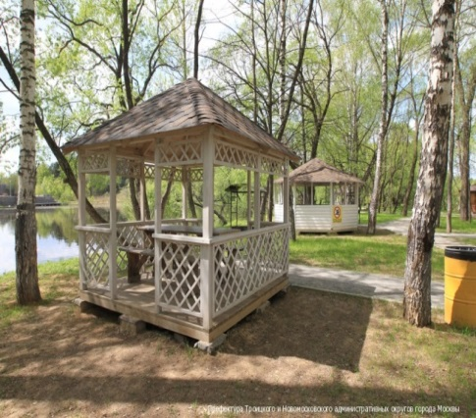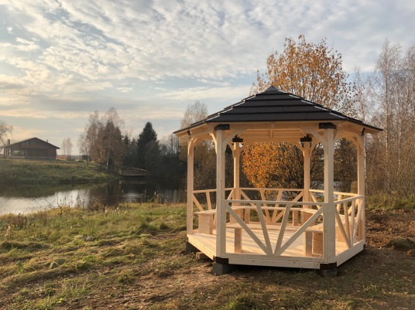  
2. Приобретение уличного шахматного стола со скамейками

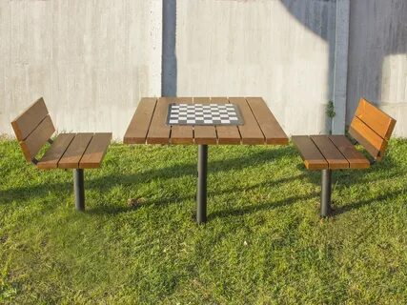 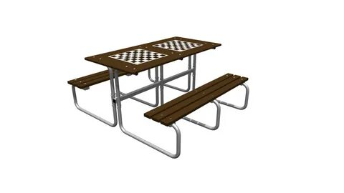

3. Приобретение шахмат

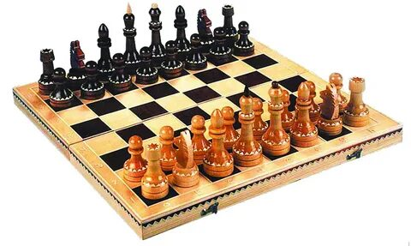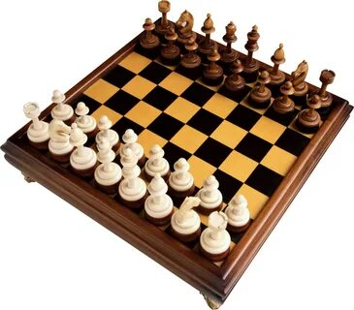  
4) Приобретение настольных игр

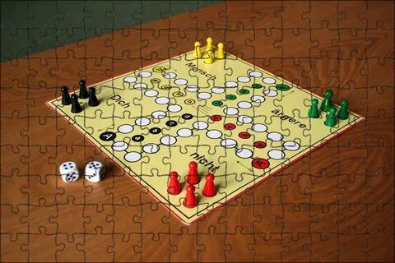

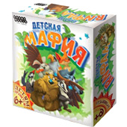

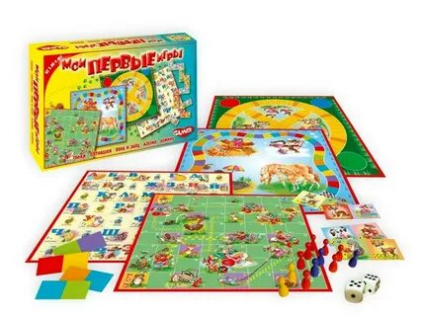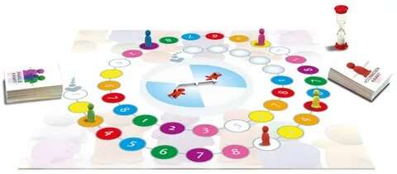

РАЗДЕЛ III. Информация о территориальном общественном самоуправлении и участниках проекта

20. Сведения о территориальном общественном самоуправлении:

|  |  |  |
| --- | --- | --- |
| 1. | Наименование территориального общественного самоуправления | Территориальное общественное самоуправление «Пионер» |
| 2. | Дата учреждения (регистрации устава) территориального общественного самоуправления | 03.02.2020 года |
| 3 | Адрес | 669459 Иркутская область, Аларский район, п.Ангарский, ул.Урицкого д.1- д.6; ул.Юбилейная д.1 – д.10; ул.Механизаторская д.1 – д.20 |
| 4 | Телефон, электронная почта | 89086425846 [adm_angarskiy@mail.ru](mailto:adm_angarskiy@mail.ru) |

21. Сведения о руководителе территориального общественного самоуправления:

|  |  |  |
| --- | --- | --- |
| 1. | Фамилия, имя, отчество | Тумакова Ольга Николаевна |
| 2. | Год рождения | 1969 |
| 3. | Гражданство | Российская Федерация |
| 4. | Образование (год окончания, квалификация) | Высшее, 2014 г., бакалавр филологии (с правом преподавания филологических дисциплин (русский язык и литература) |
| 5. | Адрес | Иркутская область, Аларский район, п.Ангарский. ул.Урицкого, д.2, кв.1 |
| 6. | Контактный телефон, электронная почта | 89041119641; Tumakova100@yandex.ru |
| 7. | Иные важные моменты биографии | Работает в МБОУ Ангарская СОШ учителем русского языка и литературы, учитель высшей категории |

Даю свое согласие на автоматизированную, а также без использования средств автоматизации обработку моих персональных данных, а именно совершение действий, предусмотренных пунктом 3 части 1 статьи 3 Федерального закона от 27 июля 2006 года №152-ФЗ «О персональных данных», указанных в документах, для проверки достоверности представленной мной информации.

22. Сведения о привлекаемых специалистах (консультанты, эксперты, исполнители) и участники проекта

Для реализации проекта планируется привлечь, помимо участия добровольцев (62 участника ТОС «Пионер»; 9 депутатов Думы МО «Ангарский», 9 человек, входящих в состав Совета ветеранов МО «Ангарский», 5 человек, входящих в состав Совета женщин МО «Ангарский», и 15 волонтеров волонтерского отряда «Импульс») в виде безвозмездного труда, в качестве участников крестьянское (фермерское) хозяйство Хоботовой Ю.В., которое по соглашению о безвозмездном выполнении работ (оказании услуг) доставит приобретенный уличный шахматный стол со скамьями из г.Иркутска, приобретенный материал для строительства беседки из г.Черемхово и п.Кутулик; КФХ Мутина Бориса Алексеевича, которое по соглашению о безвозмездном выполнении работ (оказании услуг) предоставит трактор для вывоза излишек грунта при строительстве беседки и предоставит песчано-гравийную смесь для отсыпки площадки под строительство беседки.

Также планируется привлечь денежные средства самообложения членов ТОС.

23. Сведения о предыдущей проектной деятельности территориального общественного самоуправления

Опыт предыдущей проектной деятельности у территориального общественного самоуправления «Пионер» имеется: в 2020 году реализован проект «Стадион через дорогу». Силами членов ТОС и добровольцами приведена в порядок имеющаяся детская спортивная площадка, установлены уличные тренажеры, приобретенные на социальную выплату, полученную на реализацию проекта ТОС из областного бюджета. Также установлено игровое оборудование, приобретенное на средства бюджета муниципального образования «Ангарский».

«13» февраля 2023 года

_________________________